KOMISIJA ZA KONTROLU KVALITETA ZDRAVSTVENE ZAŠTITE
ZAPISNIK SA SASTANKA OD 15.10.2015. godine./ izvodi iz Zapisnika /

DNEVNI RED:
- Upoznavanje sa pravilnikom kojim se vrši monitoring kvaliteta zdravstvene zaštite.
- Planiranje aktivnosti za sprovođenje Anketa o zadovoljstvu zdravstvenih radnika i pacijenata pruženom zdravstvenom zaštitom.
- Stav Ustanove o Izdavanju elektronskog kartona na zahtjev pacijenta
- Analiza Prijava hroničnih nezaraznih bolesti
- Upoznavanje sa Vodičem za vršenje redovnih analiza prepisivanje ljekova
- Planiranje Edukacija
- Način upoznavanja sa novostima iz fannaceutskih kompanija.

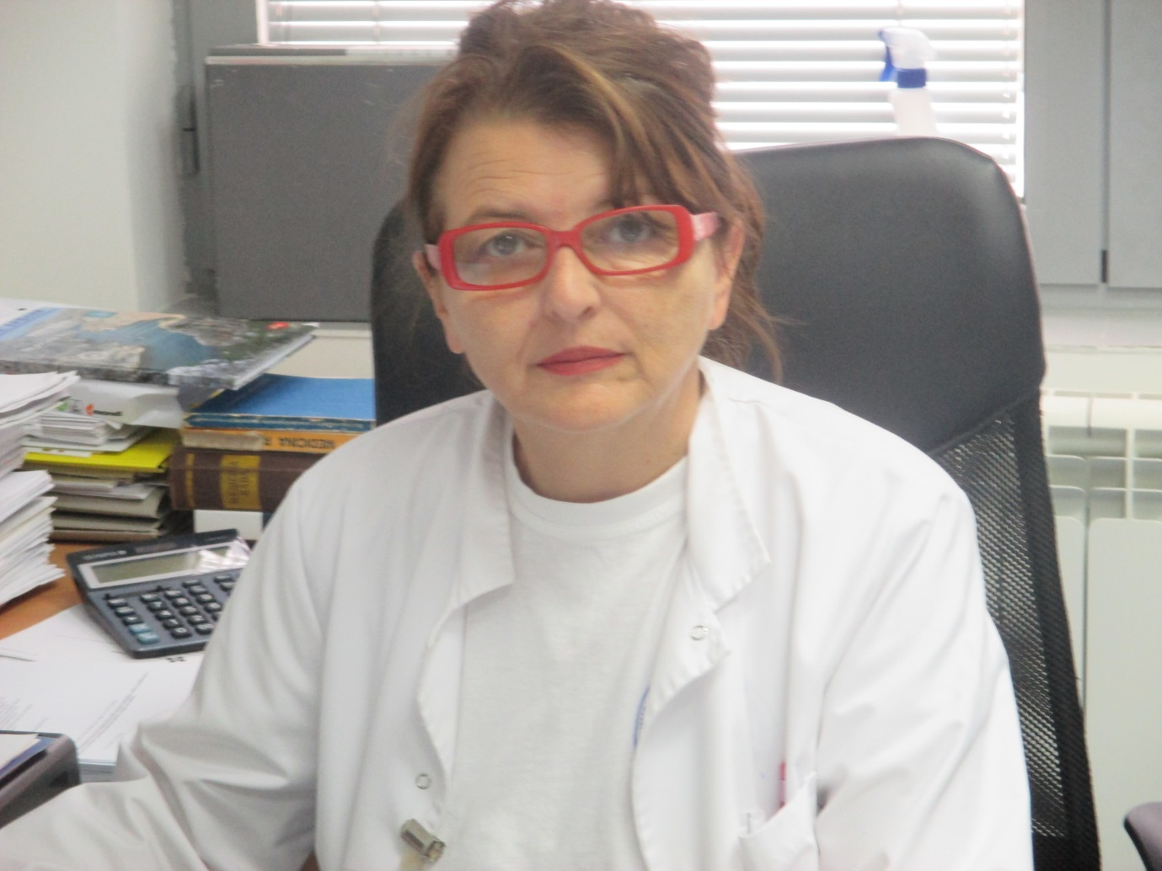
PRIM DR SCI MED ALMA BAJRAMSPAHIĆ,PREDSJEDNICA KOMISIJE

Predsjednica je članove komisije upoznala sa dnevnim redom i pošto nije bili primjedbi na isti dnevni red je jednoglasno usvojen.
- Predsjednica je povodom prve tačke dala i sugestije: da u pravilniku koim se vrši monitoring nije precizirana metodologija evalacije rada.
-da se u pravilnik obavezno doda zadovoljstvo zdravstvenih radnika.
-da se pravilnik primjenjuje kako je propisano istim, na svim nivoima Ustanove (ID, Komisija, direktor Ustanove).
Stav je Komisije da se zapisnik sa sastanaka dostavlja svim službama.
- Komisija za kontrolu kvaliteta rada će ankete o zadovoljstvu pacijenata i zdravstvenih radnika sprovesti do kraja kalendarske godine.
- Što se tiče izdavanja elektronskog kartona na zahtjev pacijenta donešen je stav da se isti izdaje onako kako zakon nalaže.
- Prijave hroničnih nezaraznih bolesti obavezno je sprovoditi kako je propisano od Instituta za javno zdravlje.
- Aktivnosti vezane za Vodič za vršenje redovnih analiza prepisivanja ljekova treba da se provode u skladu sa zaduženjima članova komisije.
- Stav ove Komisije je da se Edukacija zdravstvenih radnika provodi po Pravilniku o edukaciji i zakonskim rješenjima..
- Donesena je odluka da predstavnici Farmaceutskih kompanija mogu ući u Ustanovu samo ako se prije toga najave kod direktora Ustanove.

Prisutni članovi komisije:
- Direktor: Striković Adnan
- Predsjednica: Bajramspahić Alma
- Članovi: Rasim Agić
- Violeta Piper
- Vesna Raosavljević
- Kučević Maida - odsutna
- Mirko Šebek - odsutan zbog bolesti

